

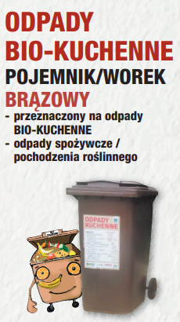

# **Segregacja odpadów BIO-KUCHENNYCH**

Odpady biodegradowalne dzielimy na dwa rodzaje: bio-kuchenne i bio-zielone. Odpady biodegradowalne to bardzo cenny i wartościowy surowiec. Z pozyskanych selektywnie odpadów bio-kuchennych, takich jak np.: obierki ziemniaków, warzyw czy resztki owoców można wyprodukować biogaz – z niego zaś ciepło i energię elektryczną.

**Odpady kuchenne, czyli jakie?**

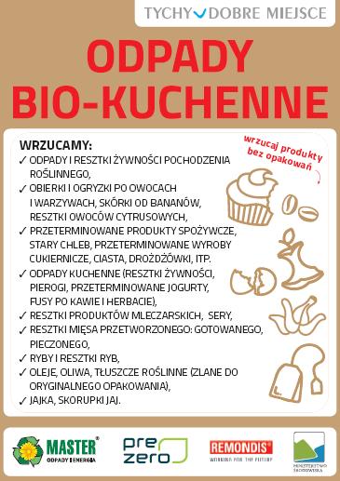Do odpadów bio-kuchennych zaliczamy: obierki i ogryzki po owocach i warzywach, skórki od bananów, resztki owoców cytrusowych, przeterminowane produkty spożywcze, resztki żywności, pierogi, przeterminowane jogurty, fusy po kawie i herbacie, przeterminowane wyroby cukiernicze, stary chleb, ciasta, drożdżówki, resztki produktów mleczarskich, sery, resztki mięsa przetworzonego: gotowanego, pieczonego, ryby i resztki ryb, oleje, oliwa, tłuszcze roślinne (zlane do oryginalnego opakowania), jajka, skorupki jaj. Zgodnie z zasadami segregacji wyrzucamy je do brązowego pojemnika/worka na odpady bio-kuchenne.

**Odpady kuchenne - na co zwrócić uwagę?**

1. WYRZUĆ W WORKU NA ODPADY BIO-KUCHENNE LUB BEZPOŚREDNIO DO POJEMNIKA

Odpady spożywcze wyrzuć bezpośrednio do pojemnika lub w worku do tego przeznaczonym – instalacja na odpady BIO-KUCHENNE już na pierwszym etapie wyeliminuje zbędne opakowanie, które na etapie przetwarzania musi być eliminowane.

1. Odpady BIO-KUCHENNE służą do produkcji BIOGAZU oraz materii organicznej w postaci płynnych środków nawozowych.

Dlatego wrzucaj do tego pojemnika/worka tylko i wyłącznie odpady wymienione powyżej – na odpady BIO-ZIELONE (trawę i liście) przeznaczony jest inny worek.

**Odpady bio-kuchenne – dlaczego nie należy mieszać z odpadami bio-zielonymi?**

Nie można mieszać odpadów bio-kuchennych z odpadami bio-zielonymi! To dwa różne rodzaje odpadów. Odpady bio-kuchenne służą do produkcji biogazu, z którego w silnikach kogeneracyjnych produkowana jest energia elektryczna i cieplna. Natomiast z odpadów bio-zielonych powstaje kompost poprawiający jakość gleb „KOMPO MASTER”. Dlatego odpadów bio-kuchennych nie należy wrzucać do brązowego worka na odpady bio-zielone. Odpady spożywcze należy wyrzucić bezpośrednio do pojemnika lub wystawiać w worku do tego przeznaczonym, czyli na odpady bio-kuchenne – instalacja na odpady BIO-KUCHENNE już na pierwszym etapie wyeliminuje zbędne opakowanie.

**MODUŁ ODPADÓW BIODEGRADOWALNYCH - KUCHENNYCH**

W roku 2020 r. w zakładzie zagospodarowania odpadów komunalnych w Tychach rozbudowana została **instalacja fermentacji beztlenowej o** **moduł przygotowania odpadów biodegradowalnych – kuchennych zbieranych selektywnie**. Inwestycja ta miała na celu poprawę technologii zagospodarowania odpadów bio-kuchennych w zakładzie, a przy tym umożliwić produkcję energii odnawialnej (elektrycznej i cieplnej) poprzez właściwe i bezpieczne dla środowiska wykorzystanie odpadów biodegradowalnych.

Wybudowana została nowa hala, w której powstała nowoczesna linia do rozładunku odpadów BIO – kuchennych, w której zainstalowane zostały urządzenia, służące do przygotowania do dalszej obróbki tych odpadów.

**Droga jaką pokonują odpady BIO-KUCHENNE**

Przywożone do zakładu zbierane selektywnie odpady BIO – kuchenne trafiają na  nową, wydzieloną halę, w której w pierwszej kolejności następuje proces usunięcia opakowań. Następnie wyodrębniona, biodegradowalna część poddawana jest rozdrobnieniu oraz higienizacji zgodnie z wymaganiami sanitarnymi w temperaturze 70 st. C, aby zapewnić całkowite usunięcie bakterii i pasożytów z bioodpadów. Finalnie bio-materiał jest poddawany procesowi fermentacji beztlenowej, w wyniku którego powstaje biogaz, z którego w silnikach kogeneracyjnych produkowana jest energia elektryczna i ciepło, wykorzystywane na potrzeby własne zakładu, jak również sprzedawana do sieci.

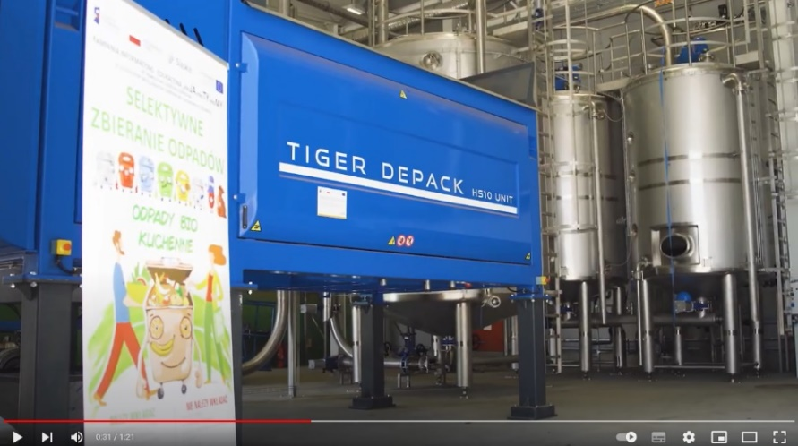

**Problemy podczas segregacji odpadów BIO-KUCHENNYCH**

Właściwa segregacja odpadów BIO-KUCHENNYCH stwarza problemy – szczególnie w zabudowie wielorodzinnej, pomimo szeroko prowadzonej akcji informacyjnej oraz dokładnie opisanych pojemników, odpady bio-kuchenne niestety często są wymieszane z odpadami pozostałymi po segregacji (komunalnymi), co zakłóca proces odzysku tych odpadów, dlatego też ostatecznie są odbierane jako odpady pozostałe po segregacji – zmieszane.

Ponadto, brak prawidłowej segregacji odpadów bio-kuchennych, czyli wrzucanie do pojemników/worków zamiast odpadów spożywczych np. elementów wyposażenia kuchni – sztućców, patelni, maszynek do mięsa, elementów metalowych, drewnianych itp. przekłada się na poważne problemy technologiczne bezpośrednio na linii przetwarzania odpadów bio-kuchennych w zakładzie zagospodarowania odpadów.

Poniżej przedstawiono kilka przykładów, które obrazują jakość segregacji odpadów bio-kuchennych trafiających od mieszkańców na tyską instalację, przetwarzającą odpady BIO-KUCHENNE:

|  |  |  |
| --- | --- | --- |
| **TO NIE SĄ ODPADY BIO-KUCHENNE !** | | |
|  |  |  |
| Fragment młotka | Filtr powietrza z samochodu ciężarowego | Nóż kuchenny |

Należy pamiętać o jeszcze jednej istotnej kwestii – aby z odpadów bio-kuchennych można było produkować biogaz, NIE WOLNO wyrzucać w brązowych workach/pojemnikach odpowiednio opisanych „ODPADY BIO-KUCHENNE”: elementów wyposażenia kuchni np. sztućców, maszynek do mięsa; szafek kuchennych, szmat, dywanów, kości, ości, mięsa surowego, karmy dla zwierząt, żwirku dla kotów, sierści psa.

Przypominamy również, o segregowaniu odpadów bio-zielonych, czyli trawy, liści w innych workach do tego przeznaczonych, odpowiednio opisanych – z tych odpadów powstaje kompost pn. KOMPO-MASTER, który służy rolnikom, ogrodnikom.

Jak informuje Łukasz Grabalski, dyrektor techniczny w Spółce Master – w zakładzie Master, a dokładnie wewnątrz instalacji modułu przygotowania odpadów bio–kuchennych w ostatnim okresie czasu, często dochodzi do zatrzymywania linii technologicznej, poprzez jej blokowanie przez odpady, które niewłaściwie trafiają do zakładu w workach lub pojemnikach z odpadami bio-kuchennymi. Tym samym Spółka ponosi gigantyczne koszty związane z koniecznością napraw i remontów tych urządzeń. Sytuacje takie rzutują bezpośrednio na wzrost kosztów eksploatacji całej linii sortowniczej użytkowanej w zakładzie Master – Odpady i Energia Sp. z o.o. co w konsekwencji będzie wpływało na wzrost kosztów przyjęcia i zagospodarowania tych odpadów.

Każdy z nas – mieszkańców tworzy system gospodarki odpadami i każdy z nas ponosi koszty tego systemu. Tylko świadomość i wiedza w zakresie właściwego postępowania z odpadami przyczyni się do redukcji składowanych odpadów, do czego wszyscy jesteśmy zobowiązani.

|  |  |  |
| --- | --- | --- |
| JAK PRAWIDŁOWO SEGREGOWAĆ ODPADY BIO - KUCHENNE? | | |
| ODPADY  BIO - KUCHENNE | WRZUCAMY: | NIE WRZUCAMY: |
| POJEMNIK/WOREK BRĄZOWY  - przeznaczony na odpady BIO-KUCHENNE  - odpady spożywcze/pochodzenia roślinnego | * odpady i resztki żywności pochodzenia roślinnego, * obierki i ogryzki po owocach i warzywach, skórki od bananów, * resztki owoców cytrusowych, * przeterminowane produkty spożywcze, * odpady kuchenne (resztki żywności,   pierogi z owocami, serem,  przeterminowane jogurty),   * fusy po kawie  i herbacie, * stary chleb, * przeterminowane wyroby cukiernicze,   ciasta, drożdżówki, itp.   * resztki produktów mleczarskich, * ser biały i żółty, * resztki mięsa przetworzonego: gotowanego, pieczonego, * ryby i resztki ryb, * oleje, oliwa, tłuszcze roślinne   (zlewamy do oryginalnego opakowania),   * jajka, skorupki jaj. | * elementów wyposażenia kuchni: sztućców, maszynek do mięsa, nożyczek, korkociągów, patelni, naczyń, pojemników na żywność, * tkanin, ręczników kuchennych, gąbek do naczyń, materiałów nieorganicznych, * mioteł, szufelek, * mebli: szafek kuchennych, stolików i krzeseł kuchennych, * dywanów, * papieru, pojemników, * filtrów, * materiałów  i substancji zanieczyszczających   (np. zawierających metale ciężkie lub toksyczne związki organiczne),   * sprzętu gospodarstwa domowego – RTV i AGD, * kości, mięsa surowego, * odchodów zwierzęcych, * karmy dla zwierząt, żwirku dla kotów, * papierosów. |